# DIÁKSZÓ

A hajdúböszörményi Eötvös József Általános Iskola és Alapfokú Művészetoktatási Intézmény lapja. 2012. február

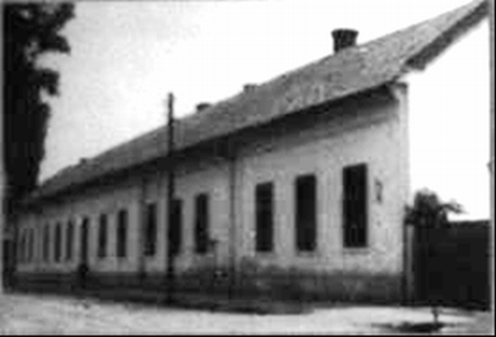

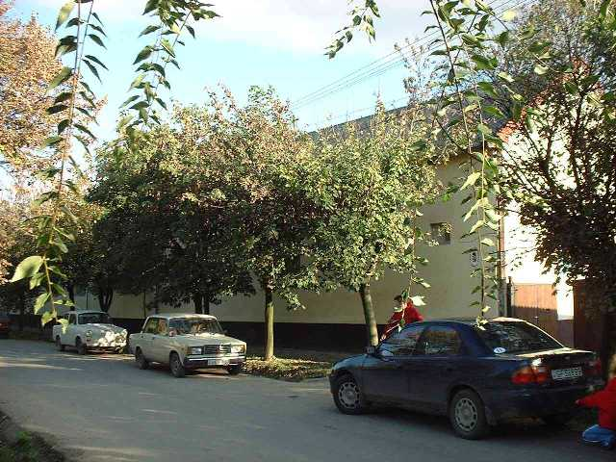

**125 évvel ezelőtt, 1887-ben az Eötvös utcai épületben kezdte meg működését iskolánk.**

**Kedves Gyerekek!**

Iskolánk ebben a tanévben ünnepli, hogy az Eötvös utcai épületben 125 évvel ezelőtt, 1887-ben kezdődött meg a tanítás.

Ebből az alkalomból iskolánk pályázatot hirdetett.

A VII. feladat a régi diákszavak jelentésének megfejtése és versírás, illusztráció készítése volt.

Ebben a számban közöljük valamennyi pályázó írását és rajzát.

**Iskola**

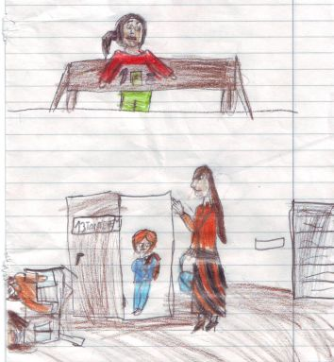

Penna, irka, kalamáris,

Fogja már a kisdiák is.

Plajbász, spongya, szekunda,

Kezdődik az iskola.

Lénia és palatábla,

Nyolcra iskolába!

Ne késs el, ha lehet,

Mert ha igen, jaj, neked!

**Varga Emese 3.A.**

**Suliba megyek**

Eljött végre szeptember,

Iskolába jár sok kis ember,

Ide jönnek minden reggel,

Tanulnak sokat a könyvekkel,

Táskában a penna, plajbász, irka,

S egyre több benne a firka.

**Papp Viktória 3.A.**

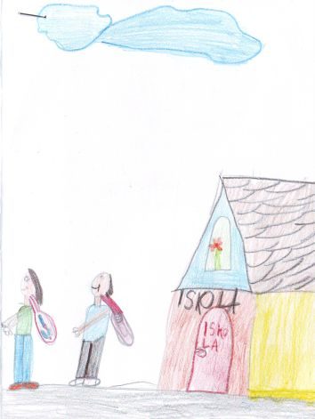

**Az ügyetlen tanszerek**

Volt egyszer egy irka,

Beleírt a penna.

Segítségére sietett a kalamáris,

De megbotlása miatt ki is ömlött máris.

**Papp Viktória 3.A.**

**Szeptember**

Eljött végre a szeptember,

Iskolába jár sok kis ember,

Irka, penna, palatábla,

Bekerül a hátizsákba.

Szépen kell írni az irkába,

Nem szabad firkálva.

Spongya törli le a táblát,

Vidám együtt sok jó barát.

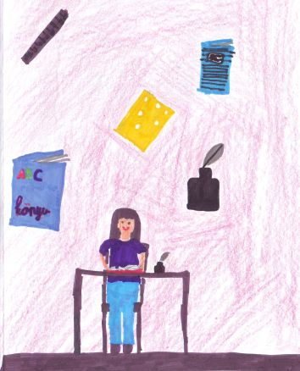

**Lévai Dorina 3.A.**

**Iskola**

Szeptemberben kezdődik az iskola,

Csengő zendül, kedvem rendül,

A táskából előkerül,

Irka, plajbász, penna,

Kezdődhet a munka.

Jaj, Istenem, odafigyelj!

Hogy vidámságban jöjj haza.

Nehogy az első dolgozatnak,

Szekunda legyen az osztályzata.

**Szűcs Konrád 3.A.**

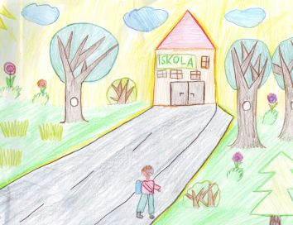

**Jó nap**

Itt van reggel, nyolc óra,

Indulás a suliba.

Ide gyertek penna, spongya,

Sehogy nem lesz rossz napom ma.

Gyere ide szekunda,

Én az írást meguntam.

**Balázs Bence 3.A**.

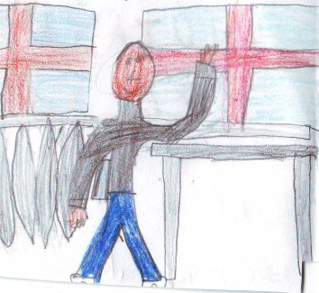

**Iskola**

Végre eljött szeptember,

Iskolába megy sok kis ember.

Tolltartóban lénia, penna, plajbász,

Tízóraira kenyér és kolbász.

**Tályai Fruzsina 3.A.**

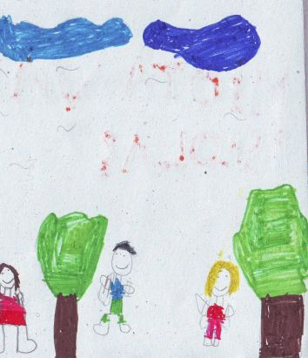

**Iskola**

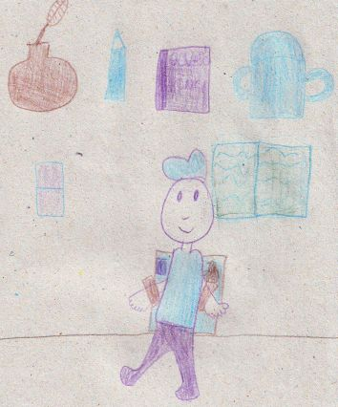

Eljött a szeptember,

Iskolába megy sok kis ember.

Táskájukban palatábla, penna,

Megtanulnak írni még ma.

Írnak, olvasnak sokat,

Így lesznek roppant okosak.

**Papp Szabina 3.A.**

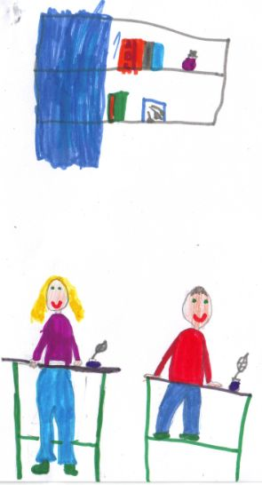

**Ez történt az iskolában**

Eljött végre a négy óra,

Végre véget ért az iskola.

Eltűnik a sok irka, plajbász, palatábla,

S kiürül az iskola.

Otthon sokat tanulunk,

S egyre szomorúbbak vagyunk.

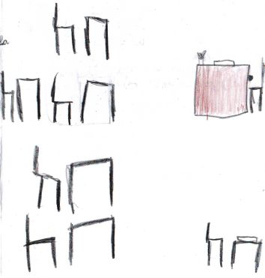

**Kardos Máté 3.**

**Hétfő reggel**

Hétfő reggel felkelek,

Uzsonnát is készítek.

Irka, táska, plajbász, penna,

Kezdődik az óra már ma.

**Kiss Adrienn 3.A.**

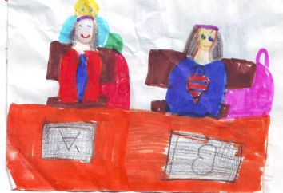

**Iskola**

Reggel vár az iskola,

Eljött már a nyolc óra.

Penna, plajbász, lénia,

Kezdődik az iskola.

**Csíkos Dorina 3.A.**

**Iskola**

Felkelt már a napocska,

Vár minket az iskola.

Előkerül plajbász, irka,

Kerül bele sok-sok firka.

Töröl már a spongya,

Mikor lesz uzsonna?

Itt van a sok firka,

Nincsen semmi titka.

**Gacsó Tamás 3.A.**

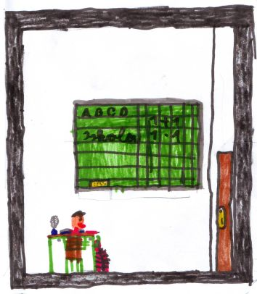

**Suli kezdés**

Eljött végre szeptember,

Iskolába indul sok kis ember.

A táskájukba pakolnak,

Irka, kalamáris, lénia,

Gyorsan indulás,

Kezdődik a kémia!

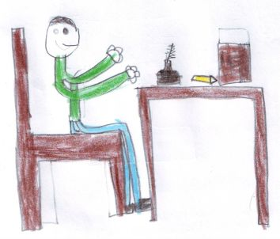

**Nyíri Levente 3.A.**

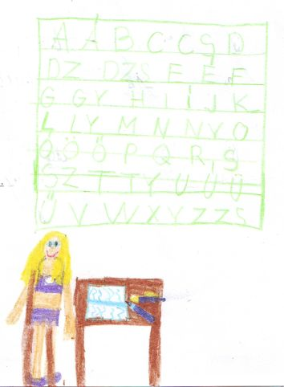

**Iskolába indulok**

Elérkezett szeptember,

Iskolába indul sok kis ember.

Ott várja őket a palatábla,

És írnak is már ma.

Írnak már az irkába,

És a léniát is használják ma.

Kezdődik a szünet,

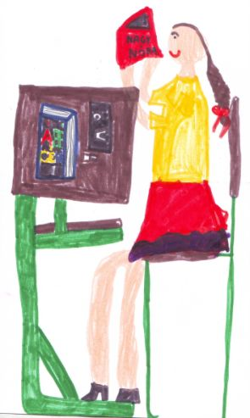

Ez a legszebb ünnep.

**Sipos Ivett 3.A.**

**Iskola**

Itt van végre szeptember,

Iskolába indul sok kis ember.

Táskájukban van a penna, kalamáris,

Írnak ezekkel máris.

Legkedvesebb tárgyuk az irka,

Kerül bele sok firka.

**Szabó Klaudia 3.A.**

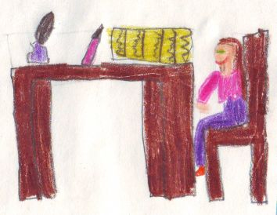

**Az iskola**

Eljött végre szeptember,

Iskolába indul sok kis ember.

Irka, penna, kalamáris,

Menjünk iskolába máris.

Kezdődik a tanítás,

Készen áll a lénia, irka és a plajbász.

**Farkas Fanni 3.A.**

**Iskolába járok**

Előttem a palatábla meg az irka,

Kezemben a plajbász, ami ma a cerka.

Belemártom a pennát a kalamárisba,

Ügyelek, ne ejtsek pacát, mert jön a szekunda.

A táblánál egyenesen írok, mint a lénia,

Ha hibát ejtek, máris kezemben a spongya.

**Szegedi Viktor 3.A.**

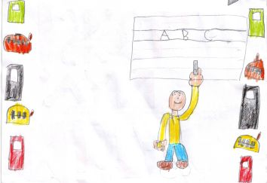

**Az érdemjegy**

Iskolába járok én,

Viszem a sok irkát,

A tanár úr kéri,

Kihegyezem a plajbászt.

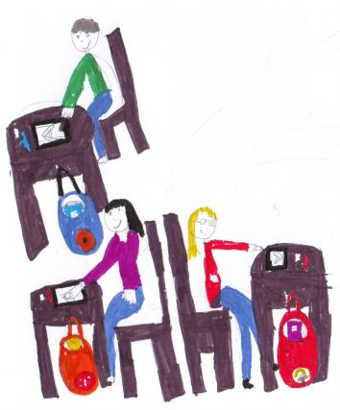

Ha maszatol a penna,

Csúnya az irka,

A rá adható jegy,

Csak a szekunda.

**Siket Anikó 3.A.**

**Iskola**

Reggel otthon sietséggel,

Elpakoljuk a kalamárist.

Gyerünk, menjünk iskolába máris,

Következik a kémia,

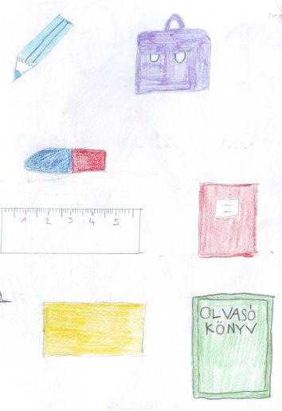

Kell hozzá a lénia.

Kaptam belőle egy szekundát,

De a barátaim megunták.

Elővesszük az irkát,

Találtam benne sok-sok firkát,

Kell hozzá a penna, még ma.

**Lukácsi Zsigmond 3.A**.

**Az osztályzat**

Bementem az iskolába, leültem egy székre,

Elővettem a házimat, amit kaptam délben.

Elővettem a ceruzámat és elkezdtem írni,

De azt mondta a tanárnő, hogy kikapjuk a jegyeket,

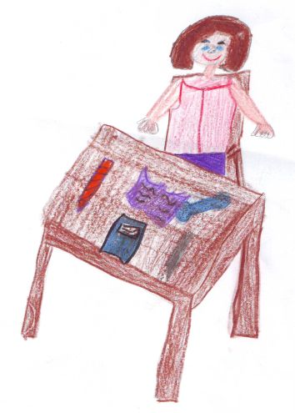

Az enyém szekunda lett.

**Balogh Zsanett 3.A**.

**Az iskola**

Eljött végre a szeptember,

Iskolába indul sok kis ember

Megyünk végre iskolába, Előkerül penna, plajbász, irka,

Kerül bele sok-sok firka.

**Balogh Zsanett 3.A**.

**Iskolaváró**

Vége van a nyárnak,

Kezdődik az iskola.

Készen áll a plajbász,

Az irka, a penna.

Újra vizes lesz a spongya.

Az idén remélem,

Nem lesz szekunda.

**Varga Barnabás 3.B.**

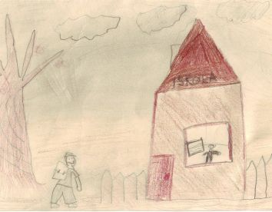

**Iskolatáska**

Iskolatáska, iskolatáska,

Viszed a holmim az iskolába.

Belőled pakolok ki a padba,

Mindig te cipeled a cuccom,

Mégsem vagy elfáradva.

A tolltartót is te hozod,

Benne minden jó dolog.

Ceruza, toll, radír, színesek,

Velük minden munkám sikeres.

**Takács Zalán 3.B.**

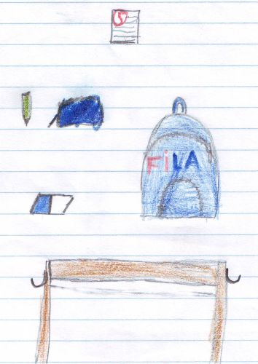

**Az iskolakezdés**

Gyertek elő irka, táska,

Menjünk együtt iskolába!

Gyertek jó lesz, mulassunk,

Hadd tanuljon az agyunk!

A rég látott palatábla,

A régen használt lénia,

Tesin meg a spongyalabda,

Jaj de várlak iskola!

**Szatmári Gréta 3.B.**

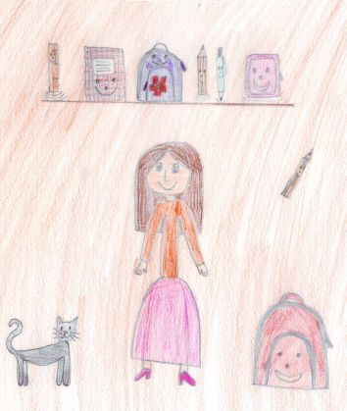

**Az új penna**

Kaptam egy szekundát,

Mert nem sikerült az irkámba megoldott feladat.

Pedig az új pennámmal írtam,

Azt gondoltam, ha a penna új,

A szekunda meglapul.

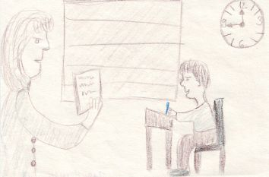

**Barkó Imre 3. A.**

**A füzet**

A füzetben csúnyán írok,

Azt bizony gyorsan radírozom.

Tanítómtól dicséretet

Csak akkor kapok,

Ha füzetembe szépen írok.

**Kapusi Dóra 3.B.**

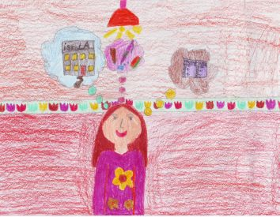

**Tanszerek**

Volt nekem egy léniám,

Azzal mértem sokszor

A vonalak nyomdáját.

Van nekem irkám,

Azzal írtam a tegnapi dogám.

Spongyával törlöm le,

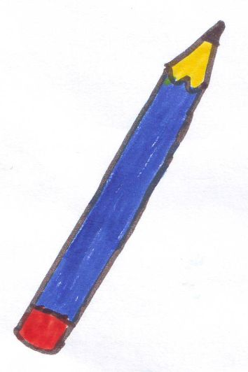

Az iskolai táblát.

**Bíró Boglárka 4.A.**

**Találások – keresések**

Találtam egy irkát,

Kerestem gazdáját.

Sok sikerrel jártam,

Boldog embert láttam.

Anyuék dicsértek,

Kalamárist kaptam.

Nem is volt senkinek ilyen,

Mert én választottam.

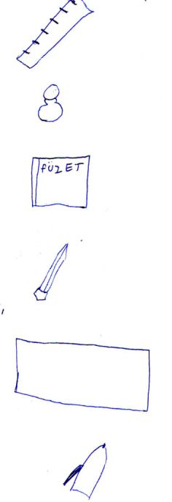

A léniám elvesztettem,

Valaki megtalálta.

Most is méricskézhet,

Debrecen városában.

A plajbászom nagyon jól ír,

S ötöst írtam vele.

Még mindig tartogatom,

Szerencsét hoz nekem.

A palatábla jó találmány,

Könnyű rajta írni.

Szerencsém, hogy ezen írtam,

Megtanultam írni.

Szekundát még nem kaptam,

Nincsen nekem belőle,

Nem is baj az, ha-ha-ha,

Elég ennyi belőle.

**Kelemen Lajos 4.A.**

**Palatábla, kalamáris**

Palatábla, kalamáris,

Jaj de jó, jaj de jó!

Kalamáris, tábla,

Palatábla, kalamáris.

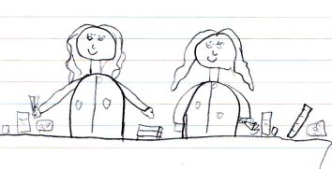

**Ábrók Aurél 4.A.**

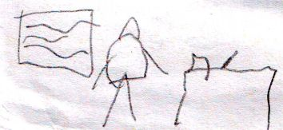

**Az iskolai írószerek**

Volt egy irkám,

Azzal írtam tisztán.

Amikor meg spongya kellett,

Letöröltem vele a termet.

Léniával mindig mértem,

És sokszor odanéztem.

**Lajos Vanda Renáta 4.A.**

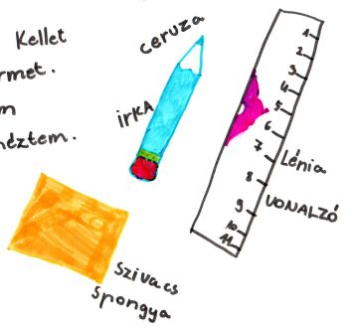

**Az iskolában**

Irka, firka, palatábla,

Iskolába menni jó.

Ketten ülünk egy kis padban,

Kell még kalamáris, penna

És plajbász is.

Töröljük a palatáblát,

Kezünkben a spongya,

Irka, plajbász, lénia,

Szépen rajzol kis Anna.

**Pur Ágota Luca 4.A.**

**Régen**

Régi korban penna volt a divat

Akkor még bakancsban jártak a férfiak.

Irkával írtak akkoriban,

S kapálni mentek júliusban.

Léniát hoztak az órákra,

S elővették, ha a diák nem figyelt a tanulásra.

**Vida Viktória 4.A.**

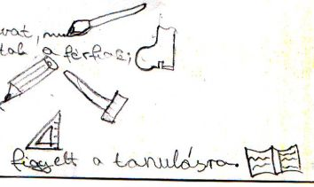

**Kifogy-e a tinta?**

Palatábla előttem,

A betűket figyelem.

Kezemben a penna,

Mi lesz, ha kifogy a tinta?

Tanító úr figyel rám is,

Máris itt egy kalamáris.

Szívem nyugodt, mert tudja,

Nem lesz már szekunda.

**Izsvák Adrienn 4.A.**

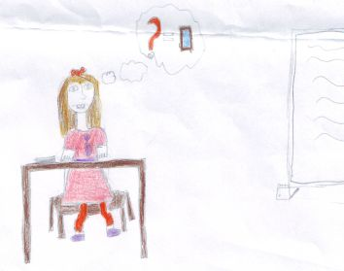

**Az irka**

Az irka csak egy kis firka.

Ha felírod a palatáblára,

Akkor egyből letörlik a spongyával.

De mi jó osztály vagyunk,

Ezért nem kapunk szekundát.

**Horváth Nikolett 4.A.**

**Vége a téli szünetnek**

Itt van a január,

Kezdődik az iskola.

Penna, irka, plajbász,

Bekerül a táskába.

Hétköznap az iskolában,

Palatáblán írunk,

Hétvégén odahaza,

Irkába rajzolunk.

A szünetnek vége,

Indul újra a tanulás,

Már csak hétvégére,

Maradt a szánkózás.

**Nagy Fruzsina 4.A**.

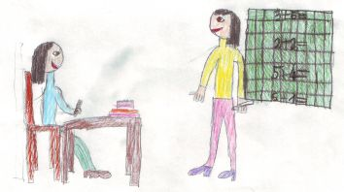

**Tanévkezdés**

Irka, firka,

Táska nyitva,

Palatábla, lénia,

Kezdődik az iskola.

Tolltartóban

Plajbász, penna,

Szeptember van, nem tavasz,

Suliban majd észt is kapsz.!

Jó tanulást,

Kicsi pajtás,

Figyelés és gyakorlás,

Ebből lesz majd a tudás!

**Tóth Mária Alexa 4.A.**

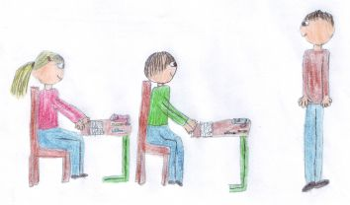

**Iskolakezdés**

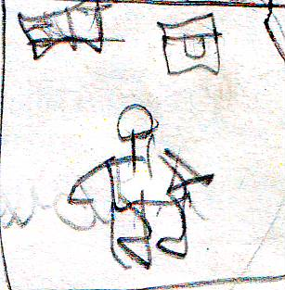

Irka, firka, füzetbe,

Könyv a táskába,

És mehetek,

Az iskolába.

**Balogh Erika 4.A.**

**Írószerek**

Venni kéne egy irkát,

Hogy legyen léniád.

Miért van spongya,

Ha nincs palatábla.

**Marjai András 4.A.**

**Iskolai eszközök**

A táskámban hordom a könyveim,

Egy különös ceruzával írtam az iskolában.

A radírral leradírozom, amit rosszul csináltam,

Letörlöm a szivaccsal a táblát.

**Balogh Nikolett 4.A.**

**Kezdődik az iskola**

Gyertek elő irka, plajbász,

Vár rátok az iskola.

Kalamáris, penna, spongya,

Palatábla, lénia.

**Bakó Anett 4.B.**

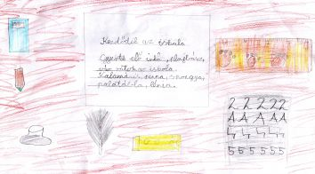

**Iskola**

Palatábla, lénia,

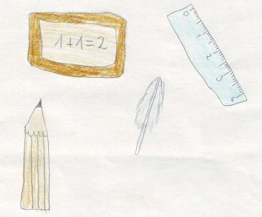

Itt van már az iskola.

Penna, plajbász, ceruza,

Vár rád a sok dolgozat.

**Balogh Orsolya 4.B.**

**Az iskolában**

A diák sorsa az iskola,

Oda jár Jóska, Pista.

Nem szeretik az irkát, pennát,

Ezért megkapják a szekundát.

Máskor majd megtanulják,

Hogyan használják a palatáblát.

**Mező Dominika 4.B.**

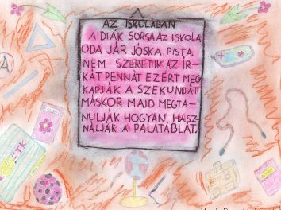

**Kiborult a kalamáris**

Kiborult a kalamáris,

Irka tetejére.

Elgurult a penna,

Messze más vidékre.

Szaladtam utána,

S vittem iskolába.

Iskolába várt a palatábla,

Kinek spongya a barátja.

**Fesető Eszter 4.B.**

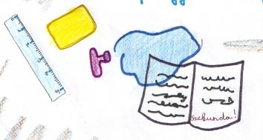

**Iskolai irka**

Asztalon a spongya,

Palatáblát lemossa,

Kezünkben az irka,

Plajbászt teleírja.

Gyerekek kedvét rontja,

Ez a rossz szekunda.

**Uzonyi Szabina 4.B.**

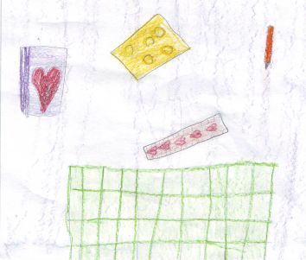

**Első versem**

Egyszer Szkupi Ildi,

Verset akart írni.

Nem fogott a penna,

Elfogyott a tinta.

Volt egy kalamáris,

Elkezdhette máris.

A verset addig írta,

Míg tele lett az irka.

**Szkupi Ildikó 4.B.**

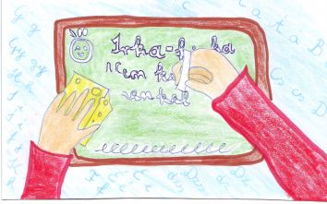

**Irka-firka**

Nem kell hozzá penna,

Nem kell hozzá irka.

Csak egy palatábla,

Már írni lehet rája.

Ha a verset elrontotta,

Kell egy darab spongya.

Letörli a táblát,

Nem kapott szekundát.

**Szkupi Ildikó 4.B**.

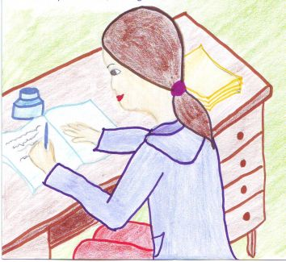

**A régi iskola**

Nem volt mindig irka,

Nem volt régen penna,

Kalamáris sem volt,

A gyerek mégis tanult.

Volt egy palatábla,

Vesszővel írt rája.

Jobb is volt ez, mint a füzet,

Nem csinál rá „szamárfület”.

**Szkupi Ildikó 4.B.**

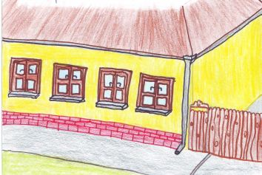

**Iskolában**

Asztalokon palatábla,

Irka, penna, lénia.

Így tanulunk meg szépen írni,

S nem lesz benne sok hiba.

Kiborult a kalamáris,

Jaj, mi lesz, ha meglátják.

Semmi baj, mert feltöröljük

Spongyával, és nem látják.

**Kapusi Kitti 5.A.**

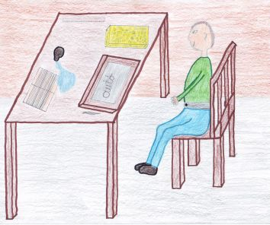

**Egy irka története**

Palatáblára az írást gyakoroltam,

Pennával a füzetbe írtam.

Léniával a vonalat húztam,

Plajbásszal pedig áthúztam.

Kalamárisból a tinta kilöttyent,

És az egész irka kék lett.

Spongya után kaptam,

Hogy felitassam,

Nehogy a szekundát megkapjam.

De már késő volt,

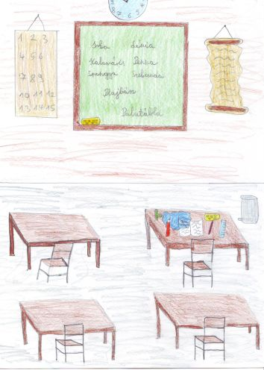

S az egész irka,

A kuka martaléka.

**Fesető Balázs 6.A.**

**Régen**

Gondolj a múlt időkre,

A régi, romos épületekre.

Nem gondolnád, mi-mindent rejteget,

Egy múlt századi iskolai épület.

A teremben kitűzve egy papír,

A papírra csak a tanár úr ír.

Lap tetején gyöngybetűkkel a tanmenetek,

Alatta gondolatokban a felszerelések.

Irka, plajbász, lénia,

Ha hiányzik egy szekunda!

Asztal mellett egy tábla,

A palatábla nagyított mása.

Körülnézünk, kopott padok,

A padló sár és piszok.

A falakon képek,

Ez segítség néked.

Ez az életre nevel,

Gondolkodj ezen el.

Ez a valóság,

S nem a képzelt világ.

**Szabó Vanessza Gitta 7.A.**

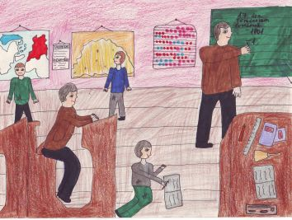

**Régen és ma**

Régen úgy tanultak,

Hogy palatáblára írtak.

Mostanában már füzetet használnak,

Vagy esetleg táblára írnak.

Amit mindig le kellett törölni a spongyával,

Vagy köznapi néven szivaccsal.

Manapság már tollal írnak,

De régen pennával karcoltak.

Furcsa, hogy minden szónak más a jelentése, mint régen,

De mégis tudjuk, hogy ugyanaz a régi tárgy, mint ma lészen.

Volt régen olyan taneszköz, hogy plajbász,

Amit ma nem más használja, mint a cerkás.

A léniával rácsaptak a rossz gyerek körmeire,

Hogy elnyerjék büntetésüket, tanuljanak belőle,

Ha rosszat tettek.

Így büntettek.

Ma már nem bántanak,

Csak szekundákat osztanak.

Régen tintával írtak,

Mibe pennát mártottak.

A tintát a tintatartóban tartották,

Régen kalamárisnak hívták.

A pennával az irkába írtak,

Amit mostanában inkább füzetnek hívnak.

**Kiss Katalin Kitti 8.A.**

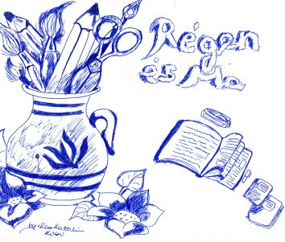

**A szekunda**

Egész úton hazafelé,

Azon gondolkodám,

Hogyan fogom megmondani,

A szekundát. Anyám!

Mit mondok majd először is?

Elmesélem-e neki?

Hogy kiborult a kalamáris,

S hogy az irkán paca nőtt ki.

S jutott eszembe számtalan

Szebbnél szebb gondolat.

Bár az idő haladt,

De a szekunda megmaradt.

S a kisszobába toppannék,

Jött felém Anyám,

S én elmondtam a nagy híremet,

Mire a léniával megkergetett Apám!

**Móricz Virág 8.A.**

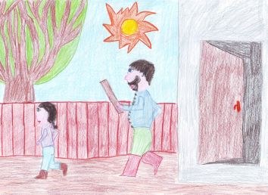

**Felelet**

Irka, penna, kalamáris,

Tintás lett a kezem, máris.

Palatáblám, spongya nálam,

Nem szűnik a lámpalázam.

A tanár néni megunja:

„Ez csak egy jó nagy szekunda.”

**Szabó Anna 8.B**

